**МИНИСТЕРСТВО НАУКИ И ВЫСШЕГО ОБРАЗОВАНИЯ РОССИЙСКОЙ ФЕДЕРАЦИИ**

Федеральное государственное бюджетное образовательное учреждение

высшего образования

**«Сибирский государственный университет науки и технологий**

**имени академика М.Ф. Решетнева»**

Институт инженерной экономики, прикладная информатика в экономике

институт/ факультет/ подразделение

Кафедра информационных экономических систем

кафедра/ цикловая комиссия

**ОТЧЕТ ПО ЛАБОРАТОРНОЙ РАБОТЕ**

Техническое задание

тема

Вариант 17

Преподаватель ___________ __И.В. Василенко____

подпись, дата инициалы, фамилия

Обучающийся БПЭ22-02,223410041 ___________ __А.С. Солопова_____

номер группы, зачетной книжки подпись, дата инициалы, фамилия

Красноярск 2024

## Назначение системы

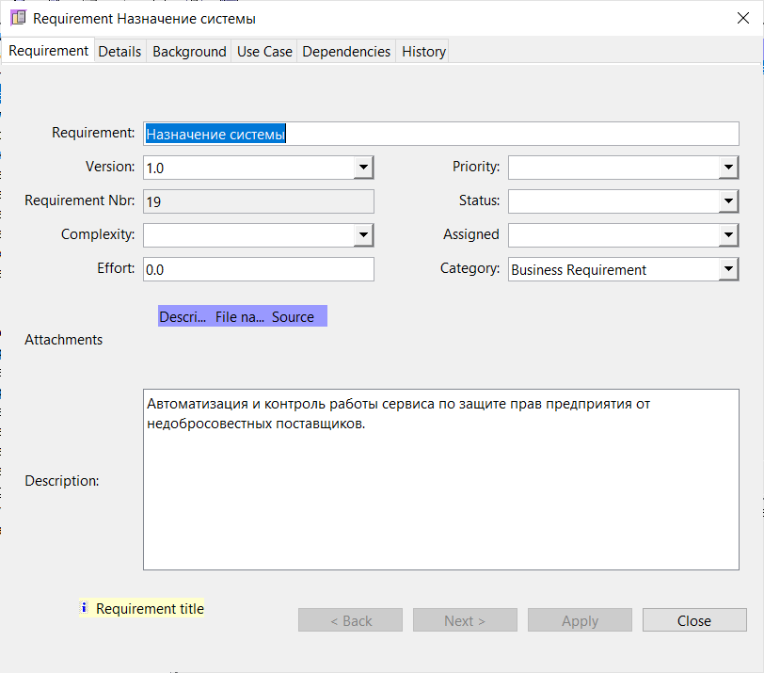

Рисунок 1 – Назначение системы

## Цели создания системы

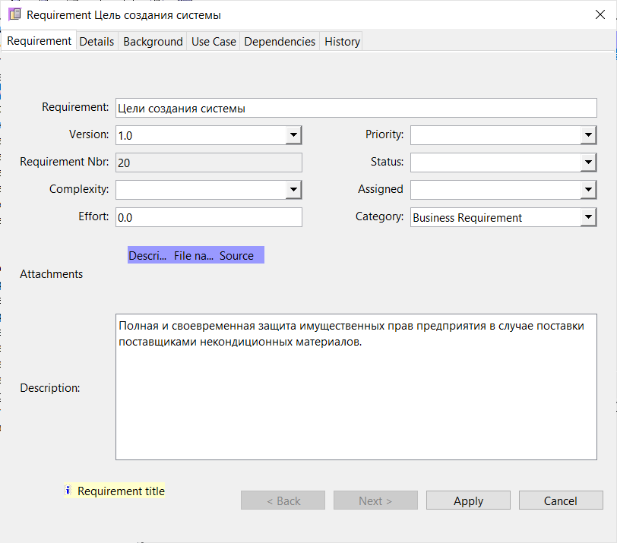

Рисунок 2 – Цели создания системы

## Характеристика объекта автоматизации

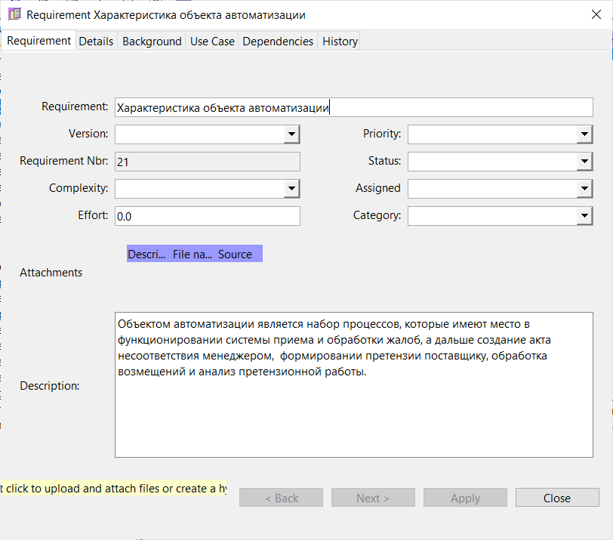

Рисунок 3 – Характеристика объекта автоматизации

## Показатели назначения

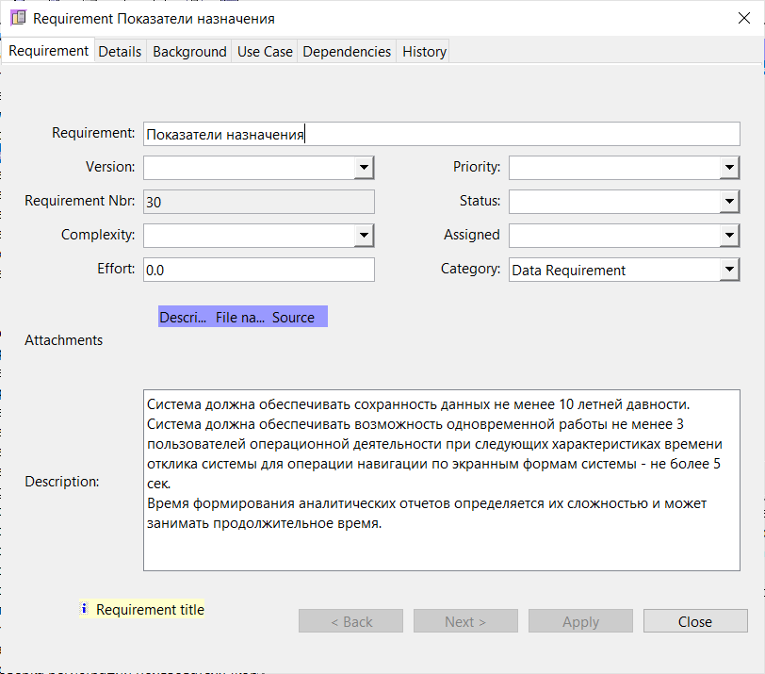

Рисунок 4 – Показатели назначения

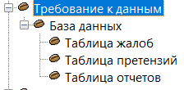

Рисунок 5 – Требования к данным

## Требования к надежности

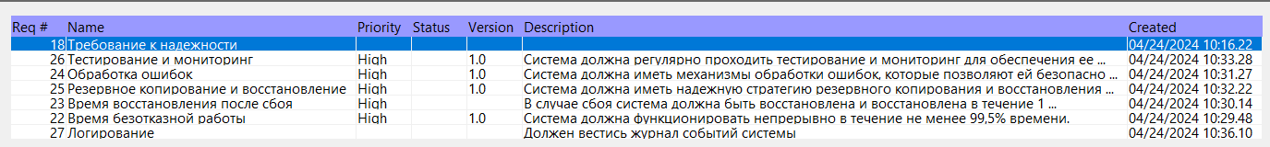

### Рисунок 6 – Требования к надёжности

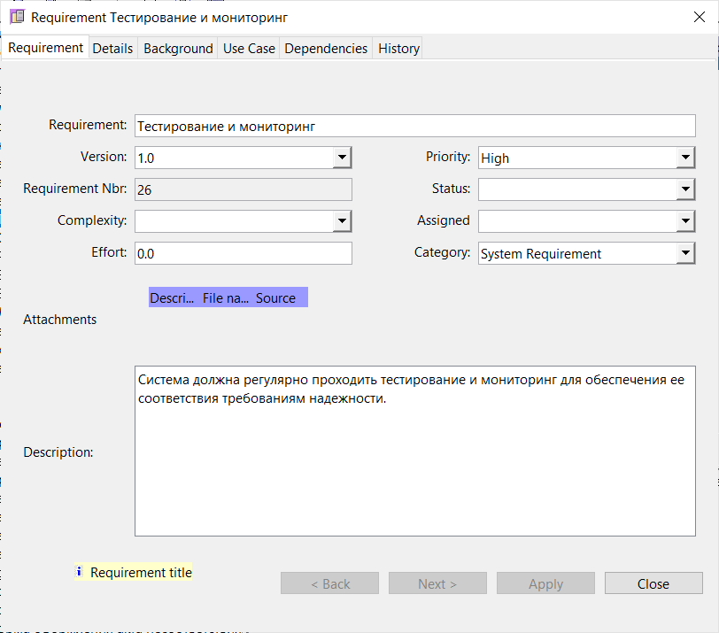

### Рисунок 7 – Тестирование и мониторинг

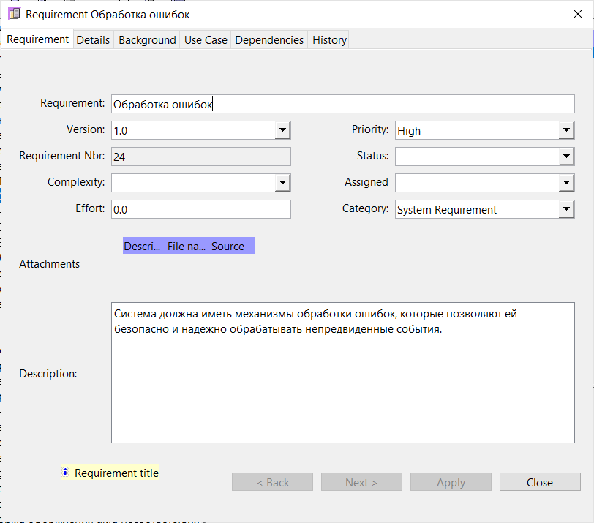

Рисунок 8 – Обработка ошибок

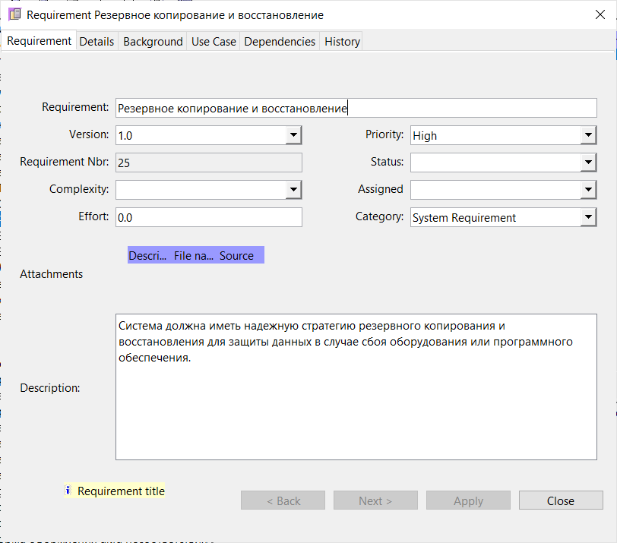

### Рисунок 9 – Резервное копирование и восстановление

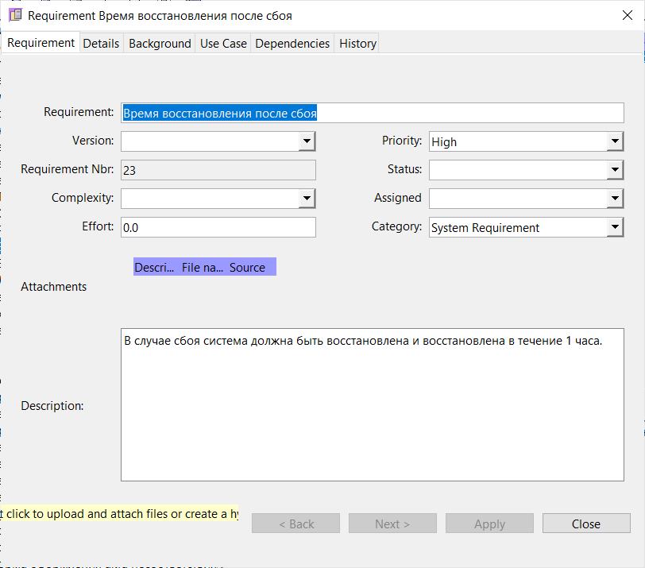

### Рисунок 10 – Время восстановления после сбоя

## Требования к безопасности



### Рисунок 11 – Требования к безопасности

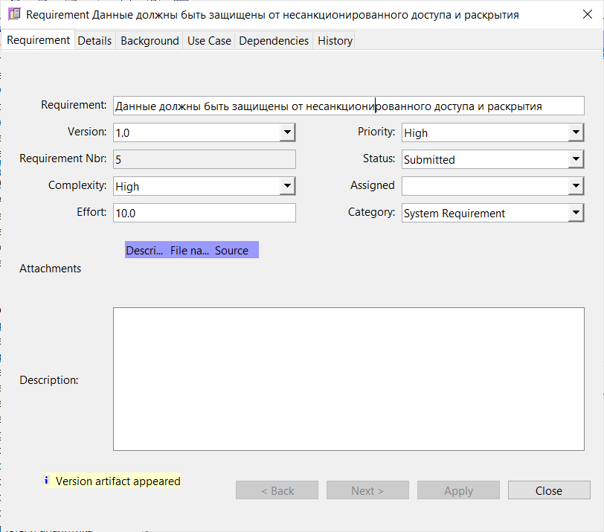

Рисунок 12 – Данные должны быть защищены от несанкционированного доступа и раскрытия

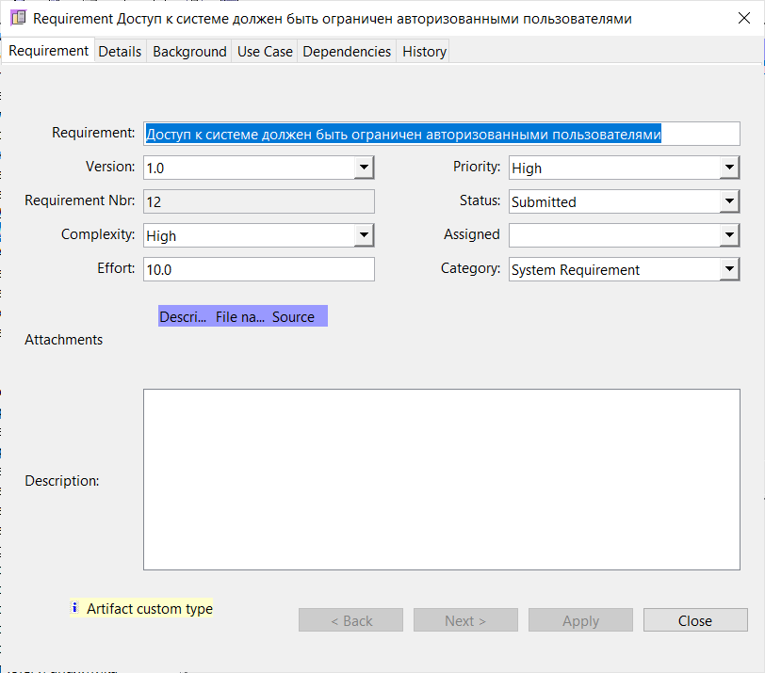

Рисунок 13 – Доступ к системе должен быть ограничен авторизованными пользователями

## Требования к эргономике и технической эстетике



Рисунок 14 – Требования к эргономике и технической эстетике

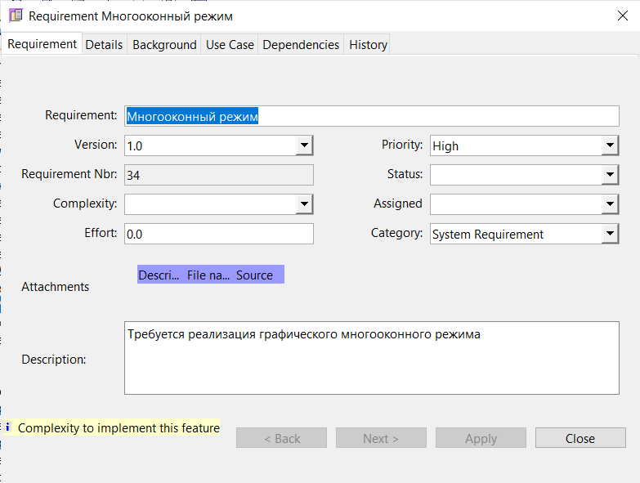

Рисунок 15 – Многооконный режим

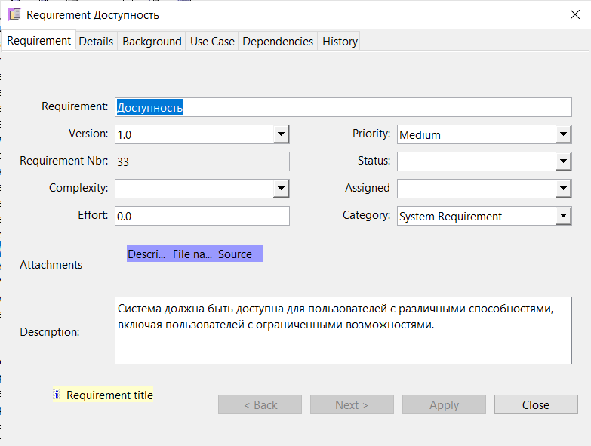

Рисунок 16 – Доступность

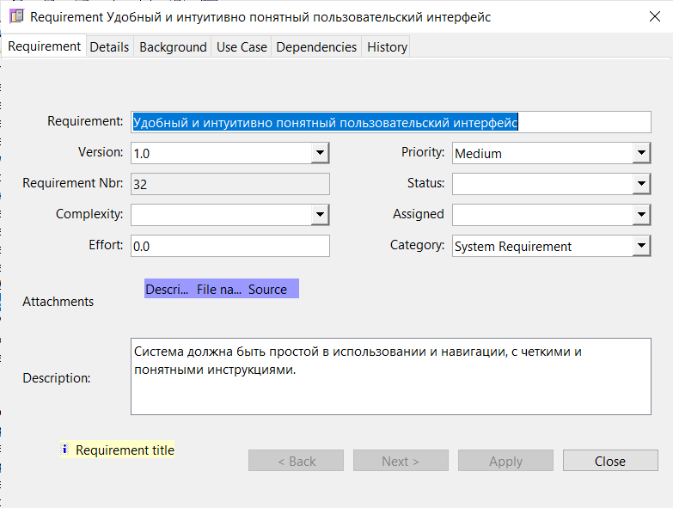

Рисунок 17 – Удобный и интуитивно понятный пользовательский интерфейс

## Требования по сохранности информации при авариях

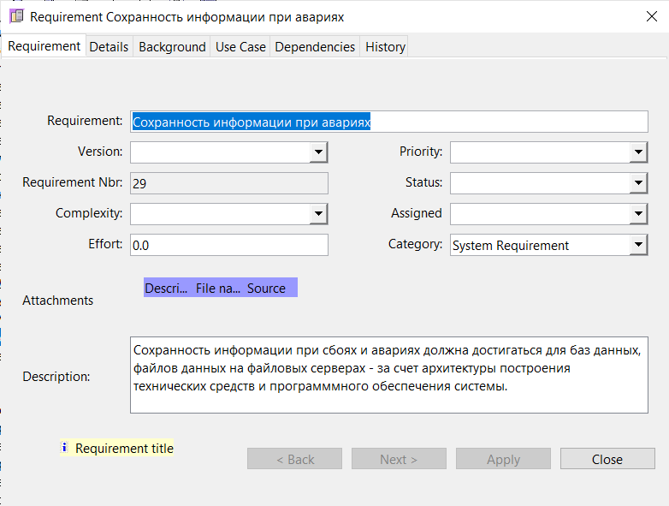

Рисунок 18 – Сохранение информации на дисках

## Требования к информационному обеспечению

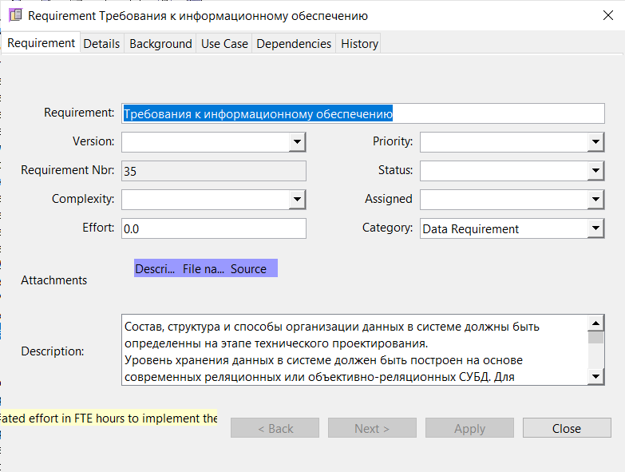

Рисунок 19 – требования к информационному обеспечению

## Требования к программному обеспечению

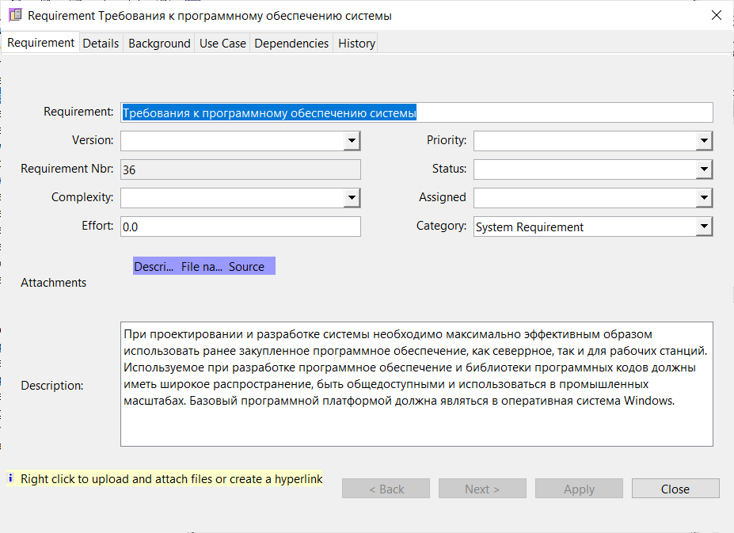

Рисунок 20 – Требования к программному обеспечению системы

## Требования к техническому обеспечению

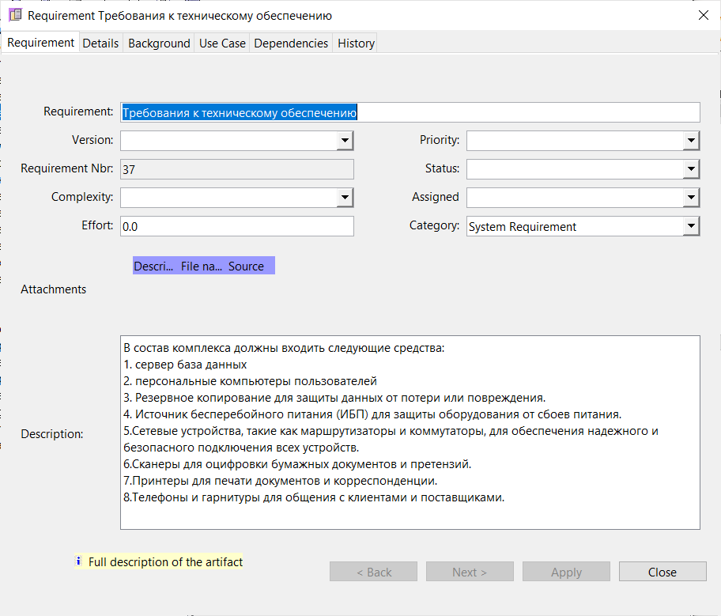

Рисунок 21 – Требования к техническому обеспечению

## Требования к документированию

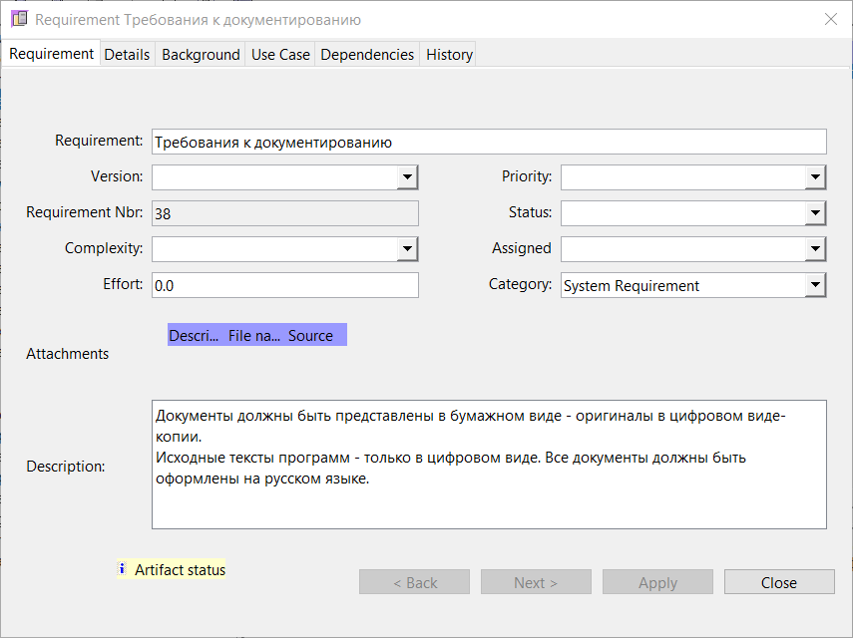

### Рисунок 22 – Общие требования к документированию

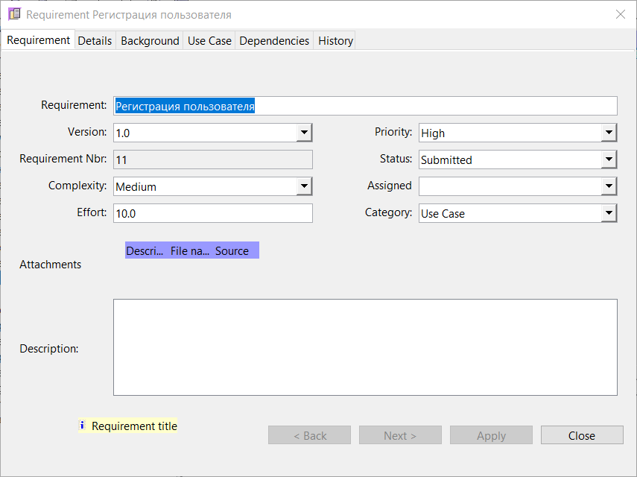

### Рисунок 23 – Регистрация пользователя

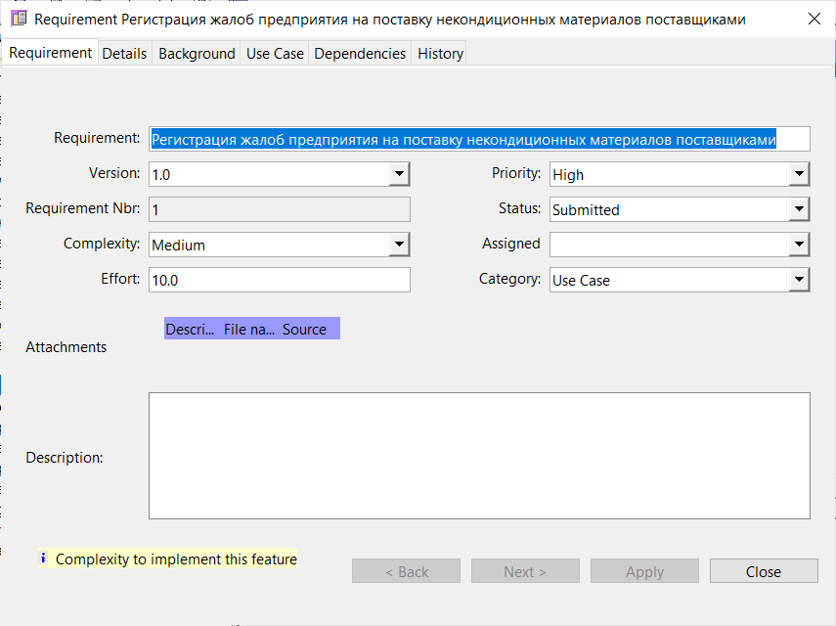

### Рисунок 24 – Регистрация жалоб

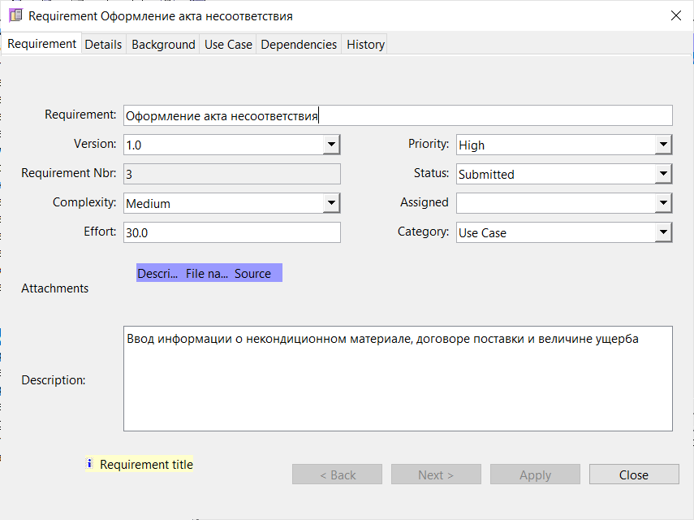

### Рисунок 25 – Оформления акта несоответствия

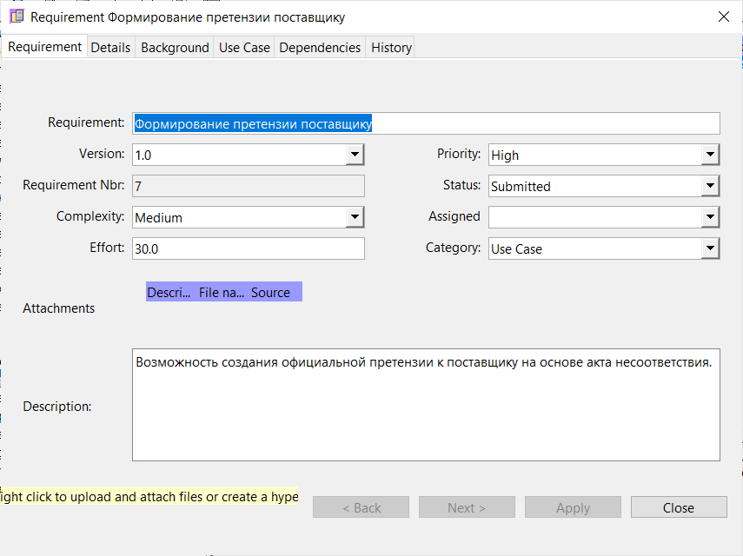

### Рисунок 26 – Формирование претензии поставщику

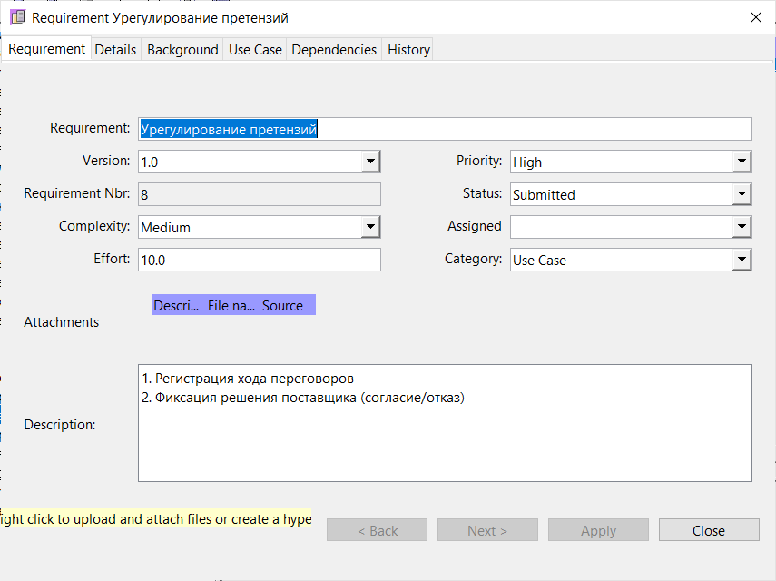

### Рисунок 27 – Урегулирование претензий

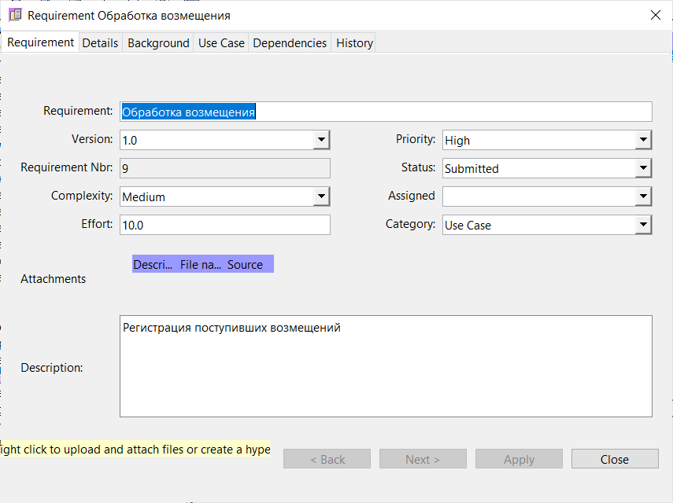

### Рисунок 28 – Обработка возмещения

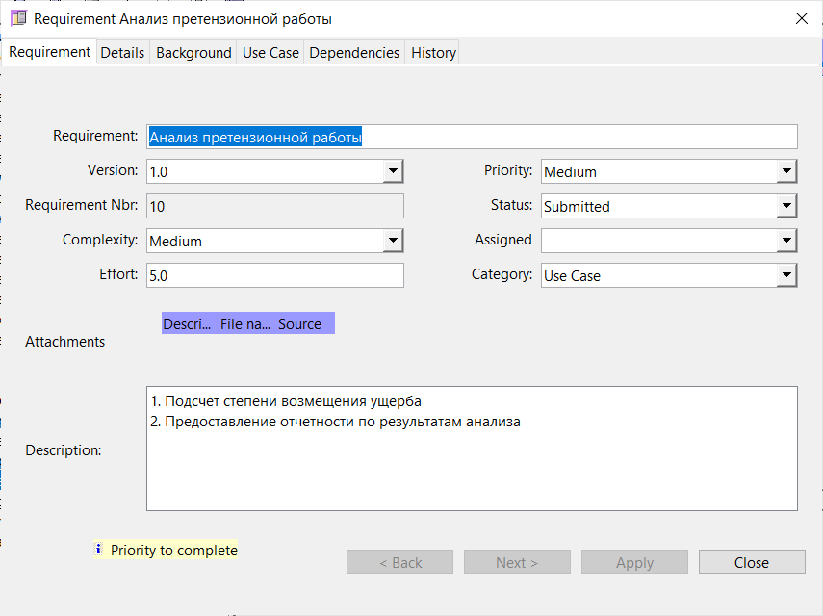

### Рисунок 29 – Анализ претензионной работы

Внешнее представление системы

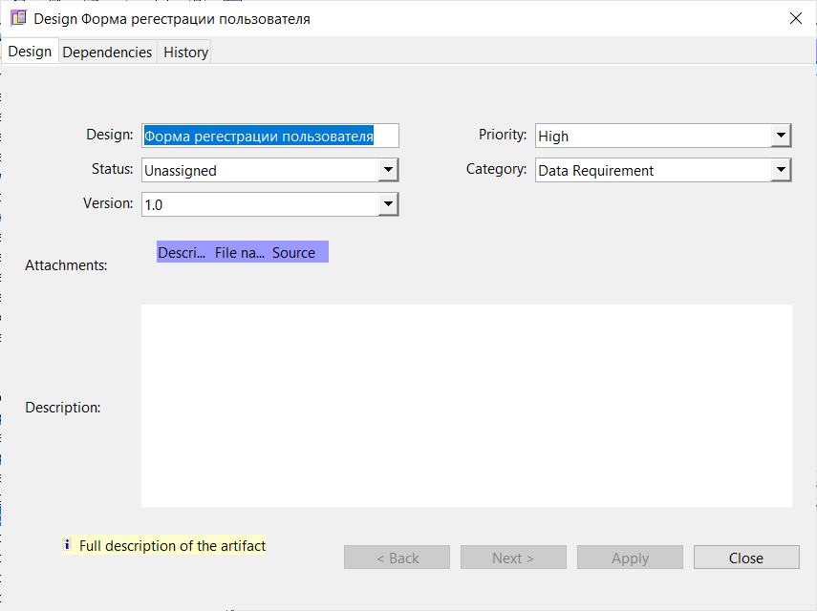

### Рисунок 30 – Форма регистрации пользователя

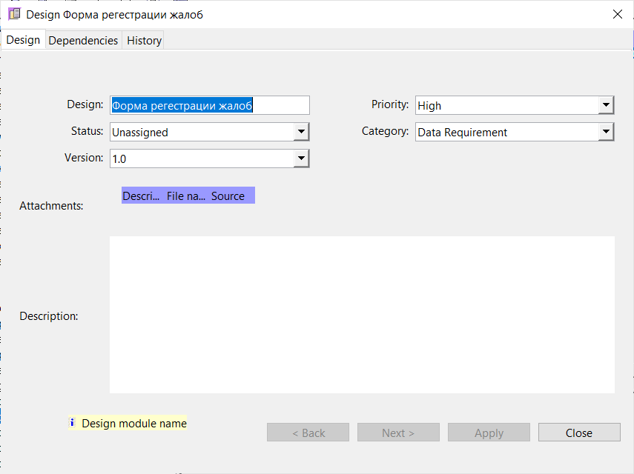

### Рисунок 31 – Форма регистрации жалоб

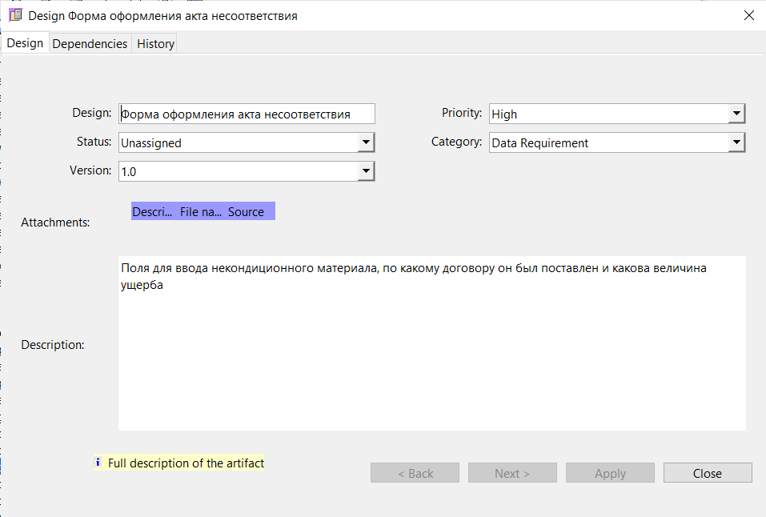

### Рисунок 32 – Форма оформления акта несоответствия

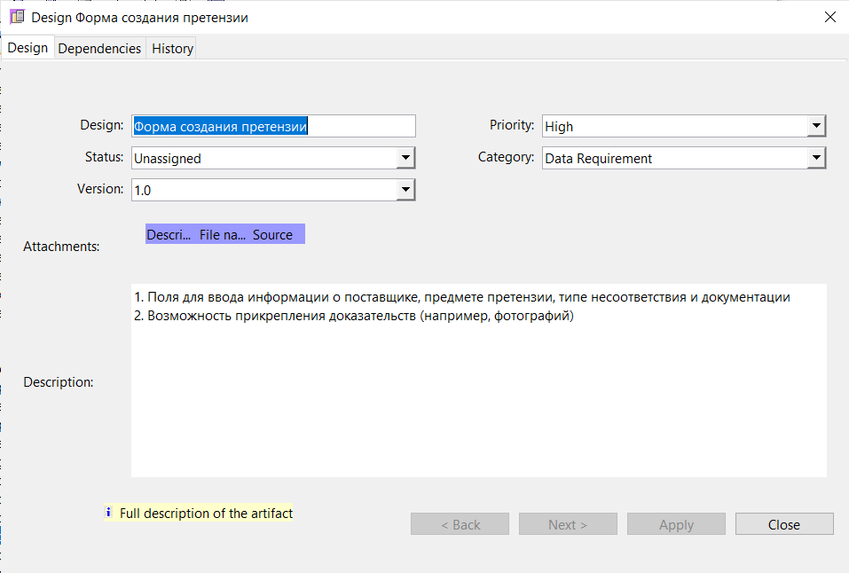

### Рисунок 33 – Форма создания претензии

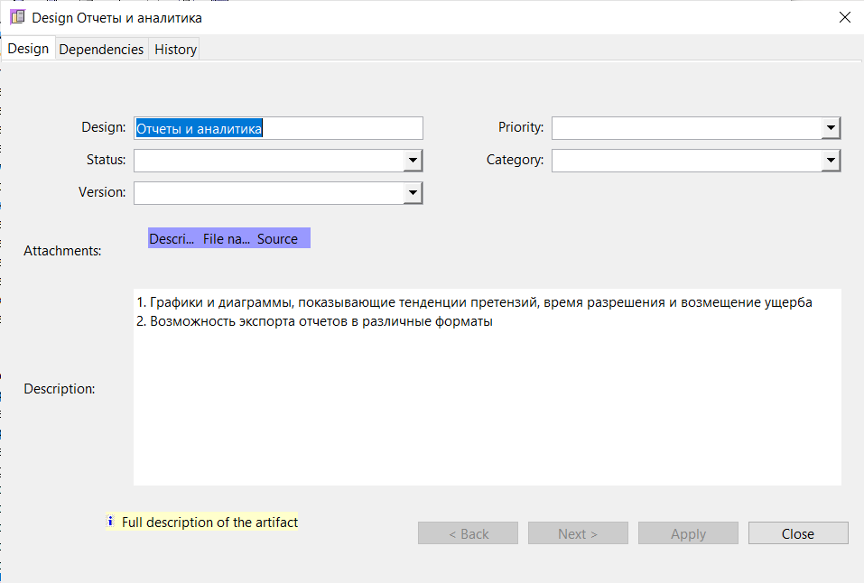

### Рисунок 34 – Отчеты и аналитика

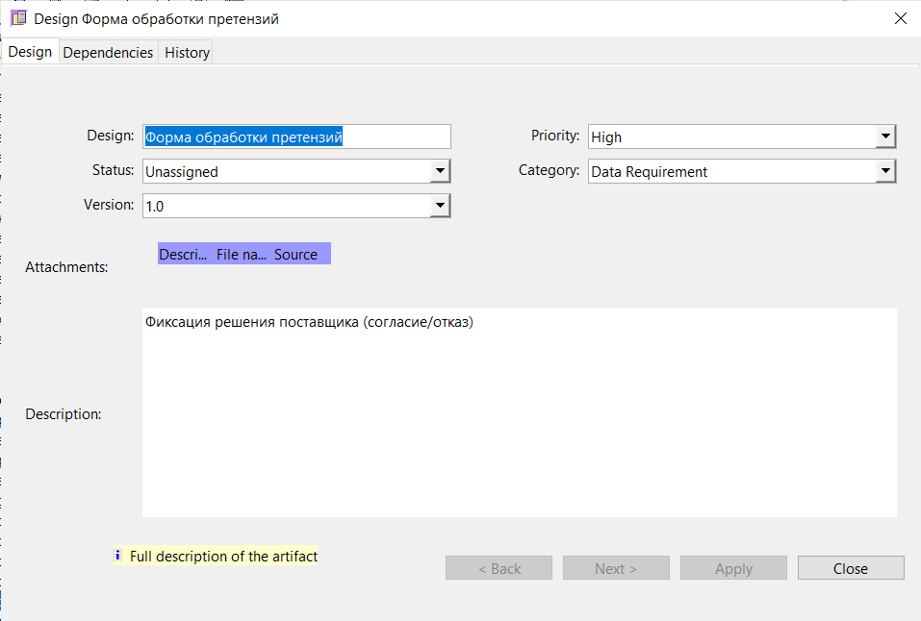

### Рисунок 35 – Форма обработки претензий

Тест кейсы системы

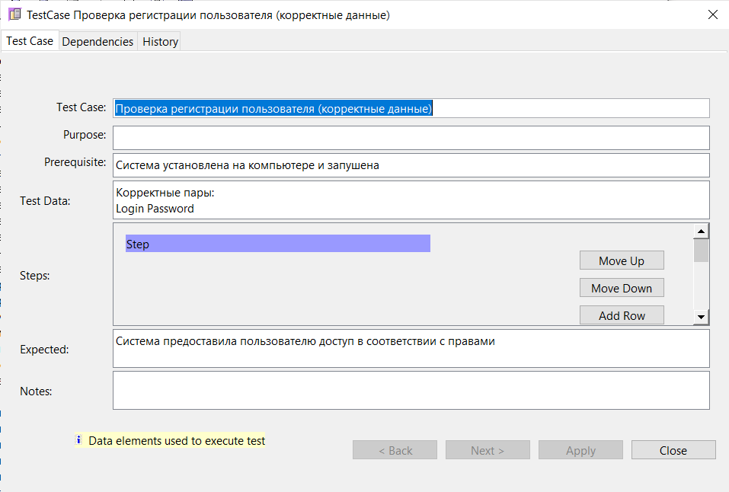

Рисунок 36 – Проверка регистрации пользователя (корректные данные)

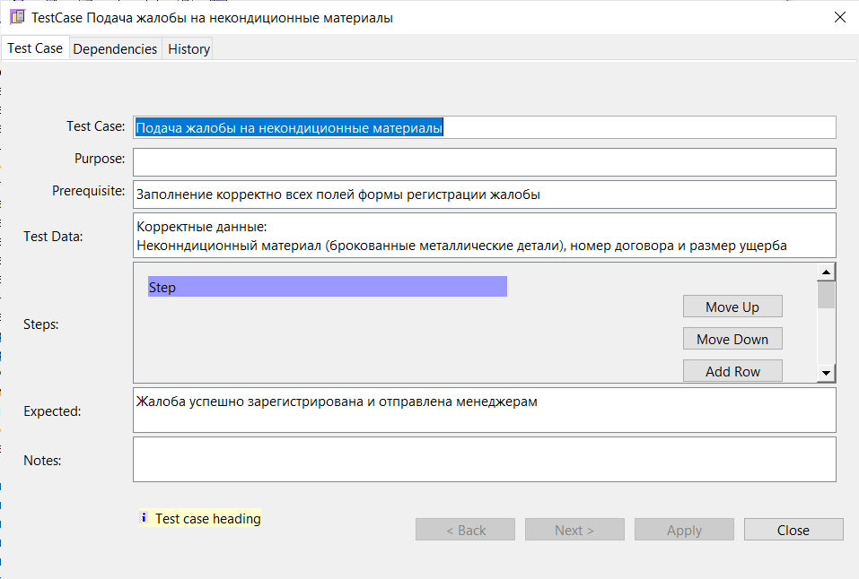

Рисунок 37 – Подача жалобы на некондиционные материалы

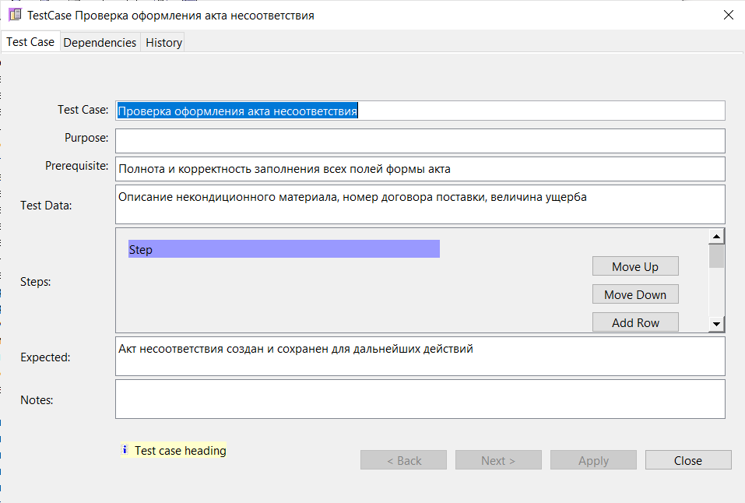

Рисунок 38 – Проверка оформления акта несоответствия

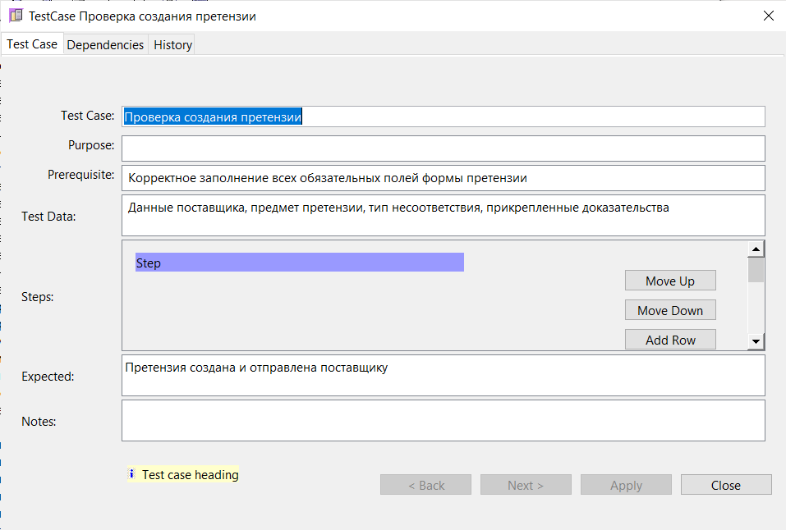

Рисунок 39 – Проверка создания претензии

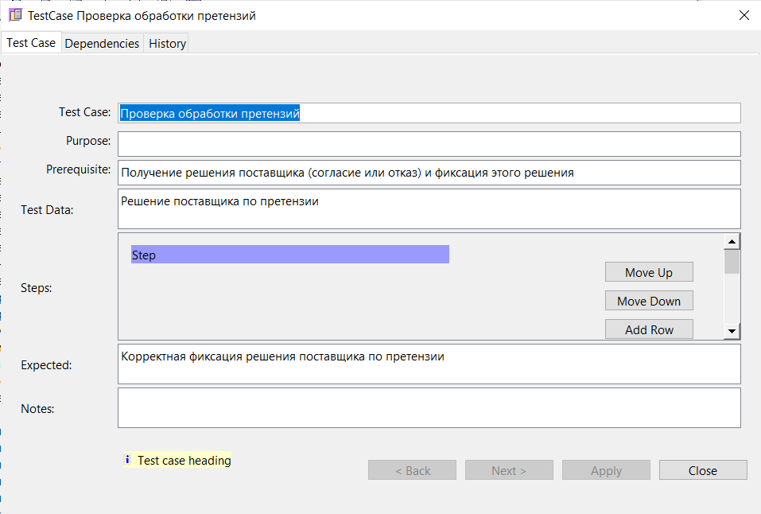

Рисунок 40 – Проверка обработки претензий

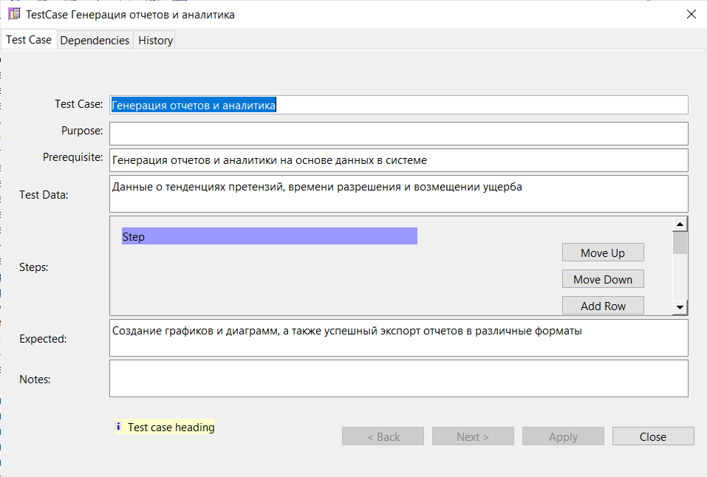

Рисунок 41 – Генерация отчетов и аналитика

## Трассировка документации в программе OSRMT

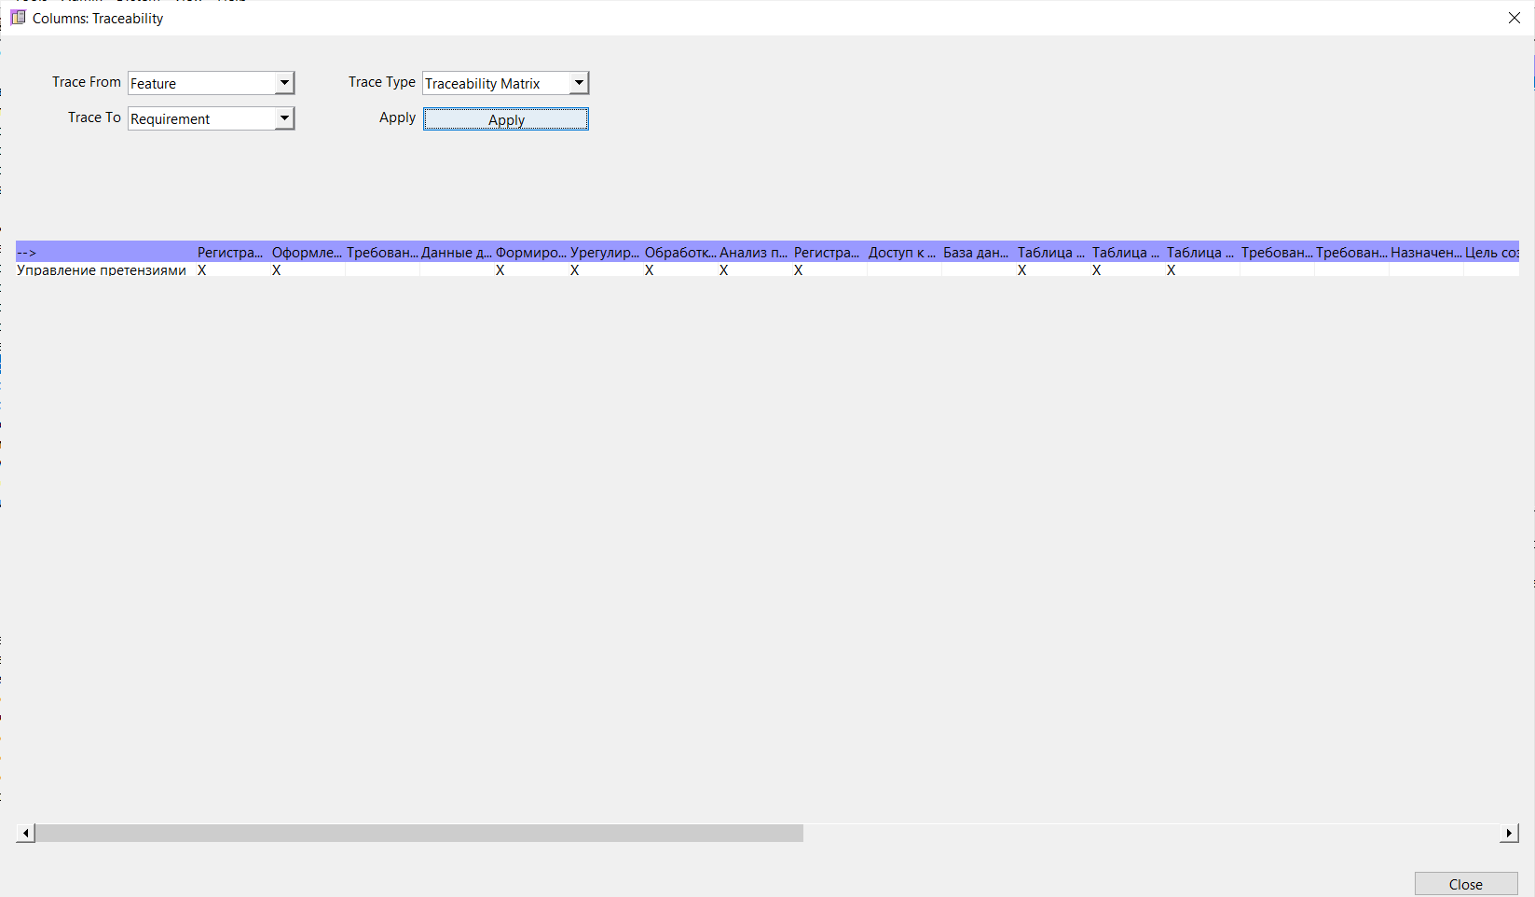

Рисунок 42 – Зависимость из «*User Interface*» в «*Requirement*»

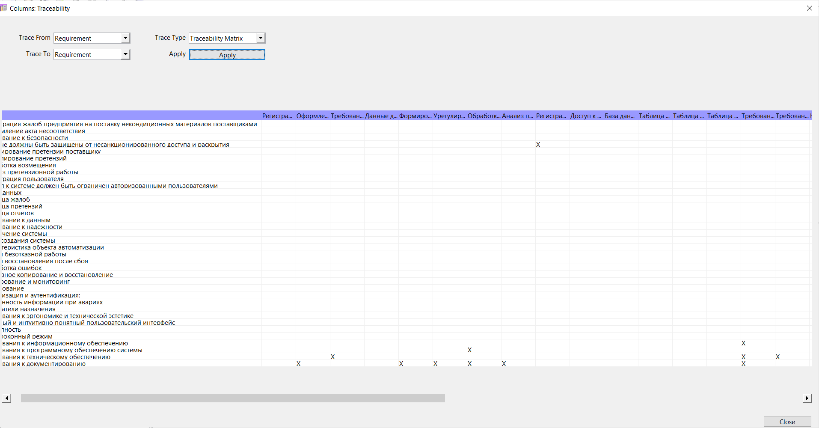

Рисунок 43– Зависимость из «Requirement» в «*Requirement*»